Областной учебно-методический кабинет организации дошкольного, общеобразовательного, технического и профессионального образования управления образования Западно-Казахстанской области

УЧИМ ДУМАТЬ, СЛУШАТЬ, КОНСТРУИРОВАТЬ

(из опыта работы руководителя кружка «Авиамоделирование» для детей с особыми образовательными потребностями)

Методическое пособие по организации факультативных занятий ( столярное дело) и кружковой работы в учреждениях дополнительного образования технической направленности для детей с особыми образовательными потребностями.

Уральск 2020 год
Рекомендовано к публикации заседанием Экспертного совета
ОУМКОДОТ и ПОУО ЗКО
Протокол № от .. 2020г.

Составитель:
Саханов Е.Х.– учитель технологии первой категории, руководитель кружка «Авиамоделирование», педагог дополнительного образования

Рецензенты:
Кузнецов С.И.- директор Казахстанской Федерации авиационного спорта, педагог дополнительного образования высшей категории, судья национальной категории
Шонбаев Ж.М.- директор Областного центра детского технического творчества, учитель математики и информатики высшей категории

Методическое пособие содержит сведения по обучению школьников с особыми образовательными потребностями построению летательных аппаратов. Представленные в пособии материалы, помогут руководителям кружков дополнительного образования в специальных школах, руководителям авиамодельных кружков в организациях дополнительного образования.

Содержание

Введение 4-5
Глава 1. Основная часть. Теоретические аспекты обучения учащихся
с особыми образовательными потребностями конструированию
летательных аппаратов в кружках технического творчества
  - Значение дополнительного образования для развития детей с особыми образовательными потребностями 6-13
1.2. Цели, задачи, принципы работы кружка. Методы обучения 14
1.3. Отличительные особенности работы кружка для детей с особыми образовательными потребностями 9
1.4. Формы, методы и приёмы организации занятий 10-13
Глава 2. Взаимосвязь кружка «Авиамоделизм» с уроками
столярного дела 14-17
Заключение 18
Список литературы 19
Приложение 20-54

Введение

Социальная ориентация, адаптация, профессиональная и трудовая реабилитация людей с глубокими сенсорными нарушениями — серьезная и сложная задача, стоящая перед обществом.
Безусловно, ее решение в основном остается за педагогикой и психологией. Обосновать важность психолого-педагогической деятельности не сложно. Сенсорные нарушения могут быть либо врожденными, либо приобретенными. И в том и в другом случае ориентация, адаптация и реабилитация человека с ограниченными возможностями сводятся к оказываемой ему психологической помощи, поддержке и педагогическому обучению.
В современных условиях специальные школы для детей с особыми образовательными потребностями должны обеспечить воспитанникам знание основ производства, техники и технологии, профессиональную мобильность и конкурентоспособность на рынке труда, сформировать у них психологическую готовность к трудовой деятельности и адекватную мотивацию выбора жизненного пути,
Основу системы трудового и профессионального обучения составляют положения, комплексная реализация которых обеспечивает реальное совершенствование трудового и профессионального обучения школьников с особыми образовательными потребностями. Одним из важнейших положений концепции является обязательная организация трудовой деятельности учащихся на широкой политехнической базе, что поможет обобщить и систематизировать знания, обеспечит детям применение изучения основ наук.
В соответствии с предложенной концепцией уроки трудового и профессионального обучения, предусматривающие широкую политехническую подготовку, ориентируют учащихся с особыми образовательными потребностями на овладение значительным арсеналом общетрудовых, общепроизводственных и специальных умений, которые могут быть использованы во многих видах профессионального труда (планирование и организация труда, сборочно-монтажные и контрольно-поисковые, вычислительные и измерительные, графические и конструкторские навыки, умение управлять техникой).
В соответствии с основными положениями концепции, строящейся на политехническом подходе, трудовая подготовка должна вестись с некоторым опережением по отношению к желаниям воспитанников, предвосхищать их запросы и интересы. Чем старше становятся школьники, тем меньше удовлетворяет их труд, требующий лишь физического напряжения. Необходимо включать в их трудовую деятельность элементы исследования, привлекать их к творческим поискам по совершенствованию конструкции объектов производительного труда, технологии производства изделий. Подобное содержание занятий оказывает на детей огромное личностно
формирующее влияние, развивает их физические и умственные способности, трудовые и профессиональные интересы и склонности.
Современное общество призвано оказывать социальную
поддержку инвалидам, помогать им в раскрытии творческих способностей, осознанном выборе жизненного пути.
Для расширения трудовых навыков учащихся особыми образовательными потребностями, необходимо вовлекать их в различные кружки технического направления. Несколько лет я являюсь руководителем кружка «Авиамоделизм», в котором занимаются ребята с нарушением слуха. Авиамоделизм – это и спортивный азарт, и поиски исследователя.
Авиамоделизм представляет собой конструирование, сборку и запуск летающих моделей. Увлекшись авиамоделизмом, школьники знакомятся с устройством планера, самолета, гидросамолета авиационного двигателя, воздушного змея, воздушного шара, научитесь работать различными слесарными и столярными инструментами, познакомитесь с базовыми определениями аэродинамики и динамичности полета, метеорологией, явлениями, которые происходят в атмосфере.
Соревнования по авиамодельному спорту отличаются высоким динамизмом, зрелищностью, как правило, вызывая большой зрительный интерес. У детей, занимающихся авиамодельным спортом, развиваются такие качества, как: реакция, глазомер, тактическое и конструкторское мышление, приобретаются навыки работы с различными конструкционными материалами что необходимо для развития и социальной адаптации детей с нарушением слуха.
Представленные в пособии материалы, помогут руководителям кружков дополнительного образования в коррекционной школе. Кроме того, пособие имеет познавательное значение для учащихся и тех, кто самостоятельно конструирует, строит и запускает авиамодели.

Глава 1. Основная часть. Теоретические аспекты обучения учащихся с особыми образовательными потребностями конструированию летательных аппаратов в кружках технического творчества
  - Значение дополнительного образования для развития детей с особыми образовательными потребностями
Детство – уникальная пора в жизни каждого человека, когда формируется его здоровье, происходит развитие личности. В то же время это годы, когда имеющиеся социальные и эмоциональные проблемы могут привести к тяжелым последствиям в молодости и взрослой жизни.
Работать с детьми в наше время непросто, а с детьми с особыми образовательными потребностями – тем более. Ведь это дети со сложными заболеваниями и одновременно, как правило, очень одаренные, проблема в том, как ввести их в социум.
По Закону «Об образовании» и по Конвенции у нас любой ребенок имеет право на массовое образование. Только для этого ему нужно создать специальные условия.
У учащихся с особыми образовательными потребностями наряду с физическими проблемами существуют отклонения и в эмоционально-волевой сфере. Возбудимость, чувствительность, пассивность этих детей обусловлена не только физическими проблемами здоровья, но и дефицитом общения и социального развития в целом: многие учащиеся общаются только с детьми с аналогичными проблемами здоровья, поскольку обучаются в специальных коррекционных образовательных учреждениях, которые обеспечивают их лечение, обучение, социально-психологическую адаптацию и интеграцию в общество.
Вопрос проведения занятий дополнительного образования детей с ограниченными возможностями здоровья является актуальным и жизненно необходимым. Необходимость продиктована тем, что многие дети с особыми образовательными потребностями не имеют возможности посещать учреждения дополнительного образования. Но многие талантливы и хотят заниматься в различных кружках.
Дополнительное образование предоставляет им такую возможность, оно социализирует детей в окружающее общество, вырабатывает у них раскрепощенность в общении и развивает их творчество, формирует разнообразные умения у детей, что является важным фактором социальной поддержки, возможностью продолжить образование по своим интересам и наклонностям. Система дополнительного образования способствует тому, что ребёнок с ограниченными возможностями здоровья не чувствует себя изолированным в обществе и жизни.
Организация дополнительного образования в рамках школы для детей с особыми образовательными потребностями– необходимая составляющая учебно-воспитательного процесса. Ценность дополнительного образования детей состоит в том, что оно усиливает вариативную составляющую общего образования, способствует практическому применению знаний, умений и навыков, полученных на уроках, стимулирует познавательную мотивацию обучающихся. В условиях дополнительного образования дети могут развивать свой творческий потенциал, навыки адаптации к современному обществу, получают возможность полноценной организации свободного времени. Дополнительное образование детей с особыми образовательными потребностями – это образование поисковое, апробирующее иные, не традиционные пути выхода из различных жизненных обстоятельств (в том числе из ситуаций неопределенности), помогающее личности определиться с выбором профессии, стимулирующее процессы личностного саморазвития
Во время сборки моделей включаются различные группы мышц, происходит развитие и коррекция моторики рук, познавательной деятельности, эмоционально-волевой сферы, оказывается мощное воздействие на работоспособность коры головного мозга, а, следовательно, и на развитие речи.
Для развития диалогической речи, правильного построения связного высказывания необходимо постоянно создавать естественную для ребенка ситуацию, в которой у него будет возможность говорить, моделируя и конструируя что-то. Говорить о чем-то абстрактном ребенку трудно, гораздо проще рассказать о том, что он создает своими руками.
Успешная социализация учащихся с особыми образовательными потребностями возможна при сформированности личности с активной гражданской позицией, содержание которой характеризуется как социально-активная, коммуникабельная личность, способная получать, перерабатывать информацию и принимать правильные самостоятельные решения.
На занятиях в кружке «Авиамоделизм» ребята делятся на группы по 2-3 человека, где им приходится самим распределять обязанности: кто конструктор (сборщик моделей робота), а кто программист (создает программу на компьютере в среде программирования, для того чтобы «оживить» робота). В начале пути ребята работают с технологическими картами, где изложена подробная инструкция сборки модели. Но главная задача − вывести детей к самостоятельному решению задач через сборку собственных моделей, где учащиеся чувствуют себя настоящими инженерами.
Перед руководителем кружка, в котором занимаются дети с особыми образовательными потребностями, стоят три основные задачи – дать ученикам знания, умения и навыки по общеобразовательным предметам и по профессионально – трудовому обучению, воспитать у них положительные личностные качества –честность, правдивость, доброжелательность к окружающим, любовь и уважение к труду, скорректировать имеющиеся у них дефекты и, как результат, подготовить их к жизни в современном обществе

1.2 Цели, задачи, принципы работы кружка.
Основная цель кружка: создание творческой среды для развития художественно-творческих способностей детей инвалидов.
Основные задачи работы кружка:
Образовательные:
-освоение детьми знаний по различным аспектам прикладного творчества: знакомство с простейшими материалами и инструментами, с приемами работы с ними, техникой безопасности при работе;
- обучение основным элементам графической грамоты, умению использовать графическую документацию в процессе труда;
- уметь видеть материал, фантазировать, создавать интересные образы, композиции;
- осваивать навыки организации и планирования работы;
-овладение техникой изготовления работ из различных материалов;
- знакомство с электровыжигателем и лобзиком, формирование навыков работы с ними.
Развивающие:
- развитие моторики рук;
- развитие у воспитанников внимания, воображения, памяти и чувства цвета, восприятия;
-развивать творческую фантазию детей, художественный вкус, чувство красоты и пропорций;
-развитие уверенности в себе, формирование адекватной самооценки;
-развитие коммуникативных навыков культуры общения со сверстниками.
формирование творческого мышления, ассоциативных образов фантазии, умения решать художественно-творческие задачи.
Воспитательные:
- изучать богатейшее наследие отечественных мастеров;
- прививать любовь к родине, родной природе, народным традициям;
- заложить основы культуры труда: привить бережное отношение к инструментам, материалу и оборудованию; формирование аккуратности в работе, усидчивости, терпения и трудолюбия.
Принципы работы кружка .
- Воспитание и обучение в совместной деятельности педагога и ребёнка;
- Последовательность и системность обучения;
- Принцип перехода от репродуктивных видов мыслительной деятельности через
поэтапное освоение элементов творческого блока к творческой конструкторской
деятельности;
- Принцип доступности- заключается в простоте изложения и понимания материала;
- Принцип свободы выбора ребёнком содержания деятельности;
- Принцип создания условий для самореализации личности ребёнка;
- Принцип динамичности;
- Принцип результативности и стимулирования деятельности ребенка ;
- Принцип индивидуализации - учитывает характерологические особенности обучаемых;
- Принцип дидактики - усвоения материала методом от простого к сложному, отбирается только то, что может воспринять ребенок;
- Принцип научности - обучающий курс основывается на научных трудах, иметь ссылки на первоисточник;
- Принцип наглядности - предполагает использование широкого круга наглядных пособий, технических средств обучения, делающих учебно-воспитательный процесс более эффективным;
- Принцип связи теории с практикой – необходимо предусмотреть возможность реализации полученных знаний на практике;
- Принцип актуальности программ – учесть социальные условия воспитанников (обучающихся);
- Принцип межпредметности - подразумевает связь с другими науками или другими областями деятельности.

1.3. Отличительные особенности работы кружка для детей с особыми образовательными потребностями.
Главное в работе кружка – не конкретные знания и умения, полученные ребенком в кружке технического творчества, а существенные компоненты развивающейся личности – направленность интересов, мотивы ребенка; опыт общения и анализ отношений к себе, людям, миру; познание себя, самореализация, ведущие потребности, индивидуальные проявления и т.д. Введение в жизнь ребенка занятий техническим творчеством социально педагогическое явление, эффективность которого обусловлена разнообразием возможных форм воспитательной и образовательной деятельности, интенсивностью общения детей и взрослых в этот период.
Кроме того, педагогически организованное совместное занятие техническим творчеством детей и взрослых может компенсировать определенное отставание в развитии от сверстников.
Содержание программы обуславливается спецификой деятельности и возможностями приобретения ребенком знаний, умений и навыков, позволяющих ему быть успешным и авторитетным среди своих сверстников, программа учитывает запросы растущей и изменяющейся личности.
Программа кружка дает возможность стимулировать развитие ребёнка путем тренировки движений пальцев рук, развивать познавательные потребности и способности каждого учащегося, создать условия для социального и культурного самовыражения личности ребёнка. Недостаточная сформированность пространственного восприятия и зрительно-моторных координаций является причиной возникновения трудностей в обучении детей, особенно в первом классе. Учеными установлено, что активные физические действия пальцами благотворно влияют на весь организм. Приблизительно треть мозговых центров, отвечающих за развитие человека, непосредственно связано с руками. Поэтому развитию моторики рук уделяется большое внимание. Развивая моторику, мы создаем предпосылки для становления многих психических процессов. Психологи и педагоги, изучавшие деятельность мозга, психику детей, отмечают большое стимулирующее влияние функций руки. Ни один предмет не даст возможности для такого разнообразия движений пальцами кисти руки, как ручной труд. На занятиях предметно-практической деятельности развиваются тонко-координированные движения: точность, ловкость, скорость. Поэтому занятия в кружке технического моделирования дают возможность для развития зрительно-пространственного восприятия воспитанников, творческого воображения, разных видов мышления, интеллектуальной активности, речи, воли, чувств.

1.4. Формы, методы и приёмы организации занятий.
Программа кружка предусматривает использование таких форм занятий, как групповые и индивидуальные; традиционные и нетрадиционные, соревнования, конкурсы, экскурсии, практические, лабораторные работы.
Занятия в кружке «Авиамоделизм» организуются на основе таких методов, как :
- словесный (устное изложение, беседа, анализ текста и т.д.)
- наглядный (показ иллюстраций, наблюдение, показ (исполнение) педагогом, работа по образцу и др.)
- практический (практические, лабораторные работы и др.)
В основе деятельностей детей лежат методы:
- объяснительно-иллюстративный - дети воспринимают и усваивают готовую информацию
- репродуктивный - учащиеся воспроизводят полученные знания и освоенные способы деятельности
- частично-поисковый - участие детей в коллективном поиске, решение поставленной задачи совместно с педагогом
- исследовательский - самостоятельная творческая работа учащихся.
На занятиях кружка применяются следующие приёмы: беседа, игры, упражнения, решение проблемных ситуаций, диалог, устное изложение, анализ работы, показ иллюстраций, показ (исполнение) педагогом, наблюдение, работа по образцу, тренинг, лабораторные работы и др.
При ознакомлении учащихся с технологией какого-либо вида прикладных художественных работ важен индивидуальный инструктаж, демонстрация учащимся трудовых приёмов, операций с устными комментариями правильности их проведения. Можно использовать разные варианты проведения занятий: устные вопросы и устные ответы учащихся; письменные вопросы (на доске) и письменные или устные ответы учащихся; индивидуальные задания на карточках и письменные ответы на них; индивидуальные задания на карточках и устные ответы на них.
При ответе ученика на поставленные вопросы проверяется понимание им вопросов; умение логически построить свой ответ; объем знаний ученика по данному предмету.
Учащиеся активней воспринимают материал, если наглядные пособия по мере объяснения новой темы меняются. При одновременном показе различного вида наглядного материала внимание детей, как правило, рассеивается, что мешает успешному усвоению задания. К демонстрации, как методу, в коррекционной школе предъявляются следующие требования:
● демонстрируемый объект должен быть хорошо виден со всех точек класса;
● при объяснении следует показывать только необходимый фрагмент и после объяснения его убирать; ни в коем случае нельзя допускать предварительного осмотра экспозиции;
● каждый учащийся действует согласно полученной инструкции и поставленной задаче, обращает внимание на те свойства и стороны демонстрируемого объекта, которые связаны с сообщаемыми знаниями;
● словесное описание объекта учащимися способствует развитию у них наблюдательности, формировать правильную, логически обоснованную речь;
● необходимо, чтобы учащиеся на доступном для них уровне могли формулировать итоги наблюдений.
Для оценки результатов я применяю педагогический мониторинг, позволяющий непрерывно и систематически отслеживать достижения ребенка (см.таблицу).
Параметры | Критерии | Показатели критериев определяются уровнем:  высокий; средний; низкий.
Образовательные результаты | Освоение детьми содержания образования.  1. Разнообразие универсальных учебных умений и навыков.  2. Глубина и широта знаний по предмету.  Детские практические и творческие достижения.  3. Позиция активности ребенка в обучении и устойчивого интереса к  деятельности.  4. Разнообразие творческих достижений (выставки, конкурсы, их масштаб).  5. Развитие общих познавательных способностей (моторики, воображения, памяти, речи, внимания). | Высокий: имеет четкие технические умения и навыки, умеет правильно использовать инструменты (ножницы, линейка, карандаш, ластик).  Средний: имеет отдельные технические умения и навыки, умеет правильно использовать инструменты.  Низкий: имеет слабые технические навыки, отсутствует умение использовать инструменты.  Высокий: имеет широкий кругозор знаний по содержанию курса, владеет определенными понятиями (название геометрических фигур, определения...) свободно использует технические обороты, пользуется дополнительным материалом.  Средний: имеет неполные знания по содержанию курса, оперирует специальными терминами, не использует дополнительную литературу.  Низкий: недостаточны знания по содержанию курса, знает отдельные определения.  Высокий: проявляет активный интерес к деятельности, стремится к самостоятельной творческой активности, самостоятельно занимается дома, помогает другим, активно участвует в соревнованиях.  Средний: проявляет интерес к деятельности, настойчив в достижении цели, проявляет активность только на определенные темы или на определенных этапах работы.  Низкий: присутствует на занятиях, не активен, выполняет задания только по четким инструкциям, указаниям педагога.  Высокий: регулярно принимает участие в выставках, конкурсах, в масштабе района, города, края.  Средний: участвует в выставках внутри кружка, учреждения.  Низкий: редко участвует в конкурсах, соревнова-ниях, выставках внутри кружка.  Высокий: точность, полнота восприятия цвета, формы, величины, хорошее развитие мелкой моторики рук; воспитанник обладает содержательной, вырази тельной речью, умеет четко отвечать на поставленные вопросы, обладает творческим воображением; у ребенка устойчивое внимание.  Средний: ребенок воспринимает четко формы и величины, но недостаточно развита мелкая моторика рук, репродуктивное воображение с элементами творчества, воспитанник знает ответы на вопрос, но не может оформить мысль, не всегда может сконцентрировать внимание.  Низкий: не всегда может соотнести размер и форму, мелкая моторика рук развита слабо, воображение репродуктивное.
Эффектив-ность воспитательных воздействий. | 1. Культура поведения ребенка.  2. Характер отношений в коллективе | Высокий: имеет моральные суждения о нравственных поступках, соблюдает нормы поведения, имеет нравственные качества личности (доброта, взаимовыручка, уважение, дисциплина)  Средний: имеет моральные суждения о нравственных поступках, обладает поведенческими нормами, но не всегда их соблюдает.  Низкий: моральные суждения о нравственных поступках расходятся с общепринятыми нормами, редко соблюдает нормы поведения.  Высокий: высокая коммуникативная культура, принимает активное заинтересованное участие в делах коллектива.  Средний: имеет коммуникативные качества, но часто стесняется принимать участие в делах коллектива.  Низкий: низкий уровень коммуникативных качеств, нет желания общаться в коллективе.
Социально-педагогические результаты. | 1.Выполнение санитарно-гигиенических требований.  2. Выполнение требований техники безопасности.  3. Характер отношений в коллективе.  4. Отношение к педагогу. | Высокий уровень: без напоминания преподавателя перед началом занятий и после использования клея или красок моет руки, аккуратно с осторожностью пользуется клеем, красками и фломастерами.  Средний: выполняет санитарно-гигиенические требования не постоянно или после напоминания преподавателя.  Низкий: отказывается полностью или очень редко соглашается выполнять санитарно-гигиенические требования.  Высокий уровень: выполняет все правила техники безопасности при работе с ножницами, шилом, другими инструментами.  Средний: выполняет правила техники безопасности после напоминания преподавателя.  Низкий: выполняет правила техники безопасности только под строгим контролем преподавателя.  Высокий уровень: постоянно доброжелательное отношение к другим учащимся, стремление помочь или подсказать, поделиться материалом или инструментами, желание выполнять коллективные работы или руководить их выполнением.  Средний: нет склонности к конфликтам, но нет стремления к активному сотрудничеству с товарищами.  Низкий: стремится к обособлению, отказывается сотрудничать с другими учащимися при выполнении заданий.  Высокий уровень: внимательно слушает преподавателя, старательно выполняет все требования, может обратиться за необходимой помощью в различных вопросах.  Средний: выполняет требования педагога, только под контролем.  Низкий: игнорирует требования педагога, отвечает на вопросы и выполняет задания только по принуждению.

Глава 2. Взаимосвязь кружка «Авиамоделизм» с уроками
столярного дела
Тема профессиональной ориентации лиц с ограниченными возможностями здоровья весьма актуальна для психологии, социальной педагогики и практики социального обслуживания.
Выбор профессии – важный этап в жизни каждого человека. Ведь не даром говорится: «Выбирая профессию, выбираешь судьбу». Поэтому выбор профессии весьма непростой процесс.
Особенно трудно этот судьбоносный выбор дается людям с ограниченными возможностями здоровья, профессиональные возможности которых в той или иной мере также ограничены. Это обстоятельство, так или иначе, сужает и усложняет выбор профессии для лиц, о которых идет речь, и вносит в него, по точному замечанию И.Е. Шварца, элементы драматизма, которые часто проявляются как следствия противоречия между личными интересами, притязаниями субъекта выбора профессии и теми ограничениями, на которые налагает на него медицинский диагноз.
Профессиональное самоопределение детей с ограниченными возможностями здоровья становится проблемой не только для них самих, но и для их родных и близких, педагогов, особенно родителей, что порой значительно усложняет ситуацию.
Если учесть, что число лиц с ограниченными возможностями здоровья постоянно увеличивается, а потребности рынка, формирующего образовательный заказ, быстро меняются, вышесказанное придает проблеме профессионального самоопределения лиц с ограниченными возможностями здоровья в условиях нашего времени особую актуальность и требует поиска ее решения в концептуальном и методическом планах.
Занятия в кружке «Авиамоделизм» неразрывно связаны с уроками столярного дела. Ведь на уроках трудового обучения школьники учатся выполнять разметку деталей, пилить, строгать, сверлить древесину, скреплять детали в изделия и украшать их, а также учатся применять лаки, клеи, краски, красители, постигают умение анализировать образец изделия, планировать работу по его изготовлению, обучаются умению работать по плану, умению контролировать свою работу и оценивать результат своей деятельности.
Обучение столярному делу развивает мыслительные процессы, способность к пространственному анализу, мелкую и крупную моторики учащихся. Кроме того, выполнение столярных работ формирует у них эстетические представления, благотворно сказывается на становлении их личности, способствует их социальной адаптации и обеспечивает им в определенной степени самостоятельность в быту. Так, изучая изготовление изделий из древесины, ученики узнают о его назначении, учатся выбирать материал, выполнять необходимые измерения, чертить чертеж изделия, изготавливать детали изделия. Перед изготовлением того или иного изделия анализируются его конструкция, выбираются материалы и разрабатывается технологическая карта, при этом внимательно выслушиваются и обсуждаются все предложения, выбирается лучшее решение. С целью качественного выполнения задания учащимся предлагается самостоятельно составить план предстоящей работы, используя который, учащиеся воспроизводят порядок выполнения задания, что помогает формированию теоретического и образно-предметного мышления.
Для закрепления навыка работы с литературой учащимся даются различные посильные задания. Они должны постараться не читать, а пересказывать свое сообщение. При таком виде работы ребята учатся анализировать и обобщать материал, развивается их устная речь. Благодаря этому, учащиеся, впоследствии, не стесняются высказывать свои мысли и суждения.
Часто используется проблемный подход в обучении. Основой данного метода является создание на уроке проблемной ситуации, когда учащиеся выдвигают свои пути решения данной проблемы. Это способствует формированию у учащихся коррекционной школы приемов умственной деятельности, анализа, синтеза, сравнения, обобщения, установления причинно-следственных связей.
Важную роль в обучении учащихся с особыми образовательными потребностями играет сознательное овладение технической терминологией, лучшее усвоение которой осуществляется при работе с конкретными объектами. В процессе изложения технических сведений учитель использует общепринятую техническую терминологию, учащиеся делают соответствующие записи в словаре.
Дети любят всё потрогать руками, поэтому развитие мелкой моторики идёт постоянно: разметка, обводка, шлифование, вырезание, работа на различном оборудовании, использование различных видов материалов. Включение в урок разнообразных игровых действий, при помощи которых решается та или иная умственная задача, поддерживают и усиливают интерес детей к учебному предмету. Широко используются дидактические игры, кроссворды, ребусы, загадки, анаграммы, домино и др. Игры очень хорошо уживаются с «серьезным» учением, включение их в урок делает процесс обучения интенсивным и занимательным, создает у детей бодрое рабочее настроение, облегчает преодоление трудностей в усвоении учебного материала.
Объяснение нового материала сопровождается демонстрацией наглядных пособий. Это образцы, их изображения, модели, инструкционные, технологические, предметно-технологические карты, таблицы, карточки, раздаточный материал. Упражнения на уроках трудового обучения даются учащимся дозировано. Учащиеся овладевают новыми знаниями и трудовыми умениями, повторяют пройденный ранее материал, постепенно повышая самостоятельность. Переходить к более сложным техническим приемам работы, минуя повторения простых, чревато появлением неудач и ошибок, потерей ощущения успеха и, как следствие, снижением учебно-трудовой активности учащихся.
Эффективным средством активизации учебно-трудовой деятельности учащихся, безусловно, являются экскурсии.

Содержание занятий факультативного курса «Столярное дело»

№ | Содержание программного материала | Кол.во часов | Дата | Речевой материал
 |  |  | 10 а
І четверть
1 | Вводное занятие | 1 |  | Общество, труд
2 | Техника безопасности | 1 |  | Охрана, безопасность
3 | Понятие о труде | 1
4 | Уход и смазка оборудования станка | 1 |  | Уход, смазка
5 | Уход и ремонт столярного и слесарного оборудования | 2 |  | Уход, ремонт
6 | Ремонт школьной мебели | 1 |  | Ремонт
7 | Итоговое занятие | 1 |  | Швабра, изготовить
ІІ четверть
1 | Разметка древесины | 2 |  | разметить
2 | Изготовление совка | 2 |  | Совок, заготовка
3 | Пиление древесины | 2 |  | пилить
4 | Изготовление швабры | 2 |  | Ремонт, мебель
ІІІ четверть
1 | Техника безопасности в учебной мастерской | 1 |  | Безопасность
2 | Ремонт школьной мебели | 1 |  | Ремонт
3 | Изготовление табуретки | 2 |  | изготовить
4 | Строгание древесины | 1 |  | строгать
5 | Изготовление подставки для ног | 1 |  | Подставка, изготовить
6 | Уборка школьной территории | 1 |  | Уборка. территория
7 | Изготовление ящика для рассады | 2 |  | Рассада
8 | Итоговое занятие | 1
ІV четверть
1 | Токарный станок по металлу | 1 |  | Токарный станок
2 | Работа на токарном станке | 1 |  | обработать
3 | Токарный станок по дереву | 1 |  | Токарный станок
4 | Работа на станке | 1 |  | Отшкурить,обработка древесины
5 | Сверлильный станок | 1 |  | Сверлильный станок
6 | Точильный станок | 1 |  | Точильный станок
7 | Деревообрабатывающий станок | 1 |  | ФПШ 5
8 | Итоговое занятие | 1

№ | Тақырып | Сағат саны |  |  | Күні |  | Сөздік
 |  |  |  |  | 10 д
І тоқсан
1 | Кіріспе бөлім |  | 1 |  |  |  | Технология,еңбек
2 | Қауіпсіздік ереже |  | 1 |  |  |  | Ереже, қауіпсіздік
3 | Еңбек туралы түсінік |  | 1 |  |  |  | ереже
4 | Станоктарды күту және майлау |  | 1 |  |  |  | Күту,майлау
5 | Столярлық және слесарлық құралдарды күту және майлау |  | 2 |  |  |  | күту, жөндеу,майлау
6 | Мектеп жиһазын жөндеу |  | 1 |  |  |  | Ремонт,жөндеу
7 | Қорытынды |  | 1
ІІ тоқсан
1 | Ағашты белгілеу |  | 2 |  |  |  | белгілеу
2 | Күрек жасау |  | 2 |  |  |  | Күрек,шикізат
3 | Ағашты кесу |  | 2 |  |  |  | кесу
4 | Швабра жасау |  | 2 |  |  |  | швабра
ІІІ тоқсан
1 | Қауіпсіздік ереже |  | 1 |  |  |  | ереже
2 | Мектеп жиһазын жөндеу |  | 1 |  |  |  | Жөндеу
3 | Табуретка жасау |  | 2 |  |  |  | жасау
4 | Ағашты сүргілеу |  | 1 |  |  |  | сүргілеу
5 | Аяқ қоятын қондырғы жасау |  | 1 |  |  |  | қондырғы
6 | Мектеп ауласын жинау |  | 1 |  |  |  | жинау
7 | Рассадаға арналған жәшік жасау |  | 2 |  |  |  | Рассада
8 | Қорытынды |  | 1
ІV тоқсан
1 | Метал өңдейтін токорлық станок |  | 1 |  |  |  | Токарлық станок
2 | Токорлық станокта жұмыс жасау |  | 1 |  |  |  | станок
3 | Ағаш өңдейтін токорлық станок |  | 1 |  |  |  | Токарлық станок
4 | Станокта жұмыс жасау |  | 1 |  |  |  | станок
5 | Бұрғылау станогы |  | 1 |  |  |  | Бұрғылау станогы
6 | Қайрау станогы |  | 1 |  |  |  | Қайрау станогы
7 | Ағаш өңдейтін станок |  | 1 |  |  |  | ФПШ 5
8 | Қорытынды |  | 1

Заключение

Как и в любом деле, познание авиамоделизма начинается с постройки простых моделей. Именно здесь, в авиамодельном кружке, ребята получают и свои первые знания об авиации, и практические навыки, используемые для постройки своих моделей.
Занимаясь авиамоделизмом, школьники получают необходимые трудовые навыки. Я стараюсь популяризовать работу авиамодельного кружка, сделать некоторые наши достижения общим достоянием. Сконструированные нашими кружковцами авиационные действующие модели много раз получали хорошие отзывы на республиканских выставках.
В заключение предлагаю несколько практических рекомендаций основанных на нашем опыте:
Кружок, объединяющий учащихся разных классов, должен иметь четкую организованную структуру, план, определяющий задачи, цели и содержание работы.
Объекты (модели) для изготовления следует подбирать такие, чтобы они вызывали интерес у детей с особыми образовательными потребностями.
Необходимо включать в план коллективные работы, не опасаясь при этом их объема и сложности.
Нельзя допускать изготовления большого количества одинаковых моделей. При подборе чертежа для изготовления модели надо учитывать желание детей.
Необходимо учитывать, что восприятие и интерес у школьников в их творчестве чаще всего связаны с эмоциональным восприятием. Поэтому целесообразно часть моделей делать по замыслу и желанию самих ребят, с использованием в объектах работ зрительных эффектов, своеобразного внешнего оформления и т.п. сохраняя этим интерес учащихся, особенно первого и даже второго года обучения. Следует предоставить ребятам возможность раскрывать перед собой интересный мир техники и подготовить их к изготовлению более серьезных авиамоделей.
Следует чаще поощрять ребят за достижения в работе: Демонстрировать лучшие образцы на занятиях, выставках, популяризовать работу кружка через школьные газеты, фотовитрины.
Важно развивать у ребят эстетический вкус, добиваться, чтобы модели были красиво оформлены и отделаны.
Чтобы правильно распределять работу среди ребят, помогать им, развивать способности, укрепить интересы, руководитель должен хорошо знать каждого своего кружковца. Надо все время идти вперед, формируя у учащихся чувство творческой перспективы.

Литература

Гоевский О.К. Авиамоделирование. М.:ДОСААФ, 1990
Дузь П.Д. История воздухоплавания и авиации в России -М.: Машиностроение, 1989
Ермаков А.М. простейшие авиамодели -М.: Просвещение, 1984
Рожков В.С. Авиамодельный кружок -Просвещение, 1986
Лагутин О.В. Самолёт на столе -М.:ДОСААФД988
Вилле Р.И. Постройка летающих моделей-копий -М.:ДСААФ, 1986
Павлов А.П. Твоя первая модель -М.:ДСААФ, 1979
Калина Иржи Двигатель для спортивного моделизма -М.:ДСААФ, 1988
В.А. Заворотов. От идеи до модели - М.: «Просвещение» 1988
Горшкова Т.А., Шевченко С.М., Пачурин Г.В. ДОПОЛНИТЕЛЬНОЕ ОБРАЗОВАНИЕ ДЕТЕЙ С ОГРАНИЧЕННЫМИ ВОЗМОЖНОСТЯМИ ЗДОРОВЬЯ // Международный журнал прикладных и фундаментальных исследований. – 2015. – № 12-8. – С. 1491-1496;

Приложение
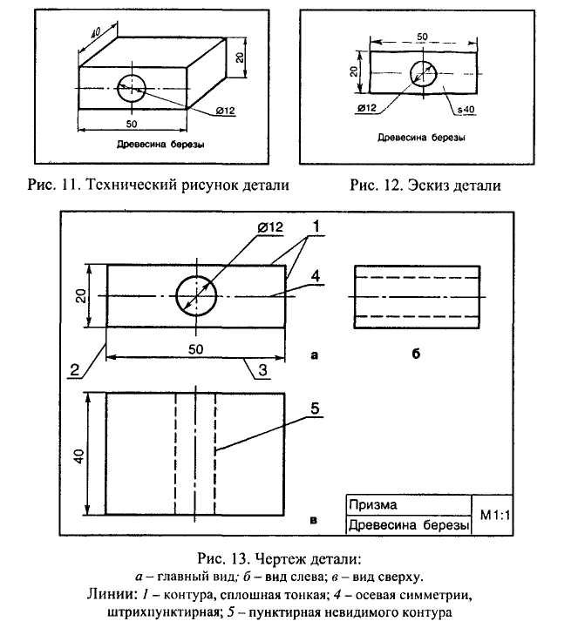
Тема урока: Разметка деталей.
Цель урока: дать основные понятия инструментов для разметки деталей, инструмента для пиления.
Задачи:
коррекционно-образовательная:
- научить обучающихся приемам нанесения разметки, приемам работы столярной ножовкой;
коррекционно-развивающая- формировать развитие познавательных интересов обучающих.
коррекционно-воспитательная:
- способствовать воспитанию аккуратности при выполнений практической работы;
Оснащение:
1) материально – техническое обеспечение: линейка, угольник, рейсмус, карандаш, шаблоны, стусло;
2) методическое: план-конспект;
3) дидактическое: плакат «Разметка деталей».
Новые понятия: столярный угольник, рейсмус.
Тип занятия: комбинированный
Педагогическая технология проблемного обучения
Ход урока
I. Орг. момент: проверка состава учащихся, проверка готовности к уроку, что потребуется на уроке.
II. Повторение пройденного материала
Проверка домашнего задания.
Выполнение теста.
Тест к уроку
1. Выберите правильное определение эскиза.
а) Изображение предмета, выполненное от руки по тем же правилам, что и чертеж, но без соблюдения точного масштаба.
б) Наглядное изображение предмета, выполненное от руки теми же линиями что и чертеж, с указанием размеров и материала, из которого изготовлено изделие.
2. Определите, какие графические документы изображены? (Написать под изображениями)

а)……………………..
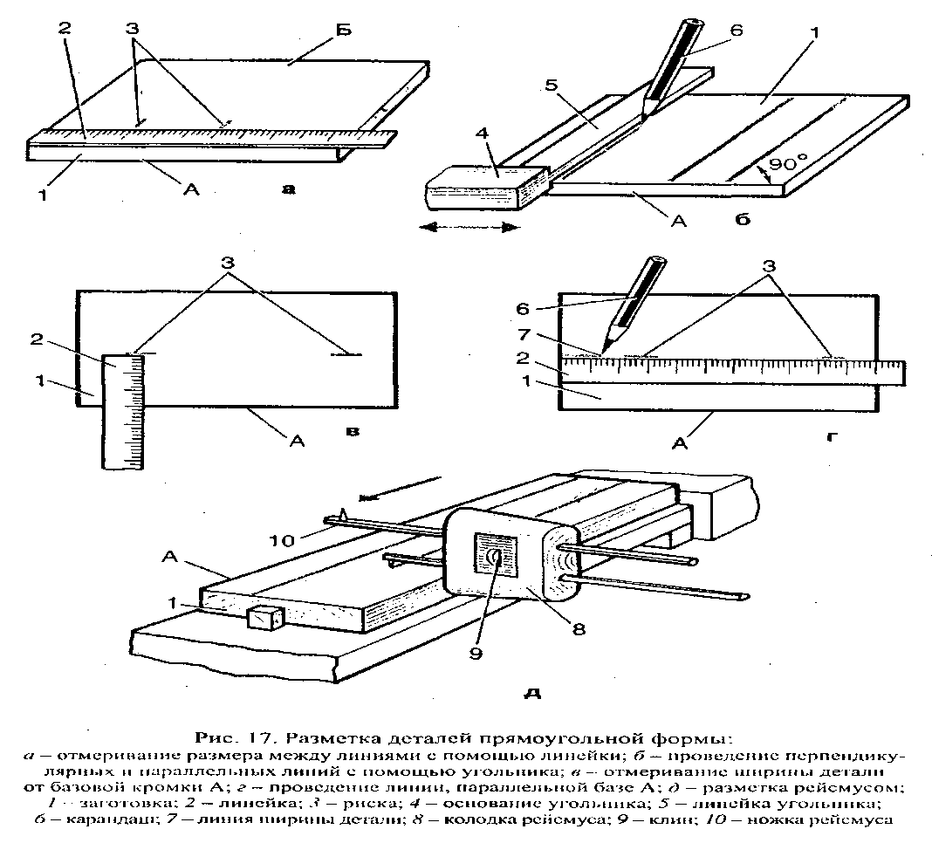
б)………………………..
3. Рассмотрите рисунок
Напишите названия видов проекций чертежа детали и название линий изображенных на рисунке.
Виды: а)……………… б)…………………… в)…………………..

Линии: 1)………………………………………
2)…………………………
3)…………………………….
4)…………………………………………… 5)…………………………………………………..
4. Написать, что отражает инструкционно - технологическая карта.
5. Выполните эскиз предложенной детали.
III. Актуализация знаний
У вас есть материал, из которого хотелось бы смастерить задуманное изделие. Есть инструменты, чтобы начать работу: пилить, сверлить, обтесать и др. Мы научились с вами составлять графическую документацию и инструкционно – технологические карты.
"Можно ли приступать к изготовлению изделия?
"Получится ли у вас добротная, качественная, красивая работа?
"Почему? (Выслушиваются мнения учащихся.)
Ребята, чтобы воплотить любое задуманное дело и получить такое изделие, которое бы радовало глаз, соответствовало требуемым размерам и правильной технологической обработке, нужно все тщательно продумать. Как вы думаете, с чего следует начинать? (Предположительные ответы учащихся.)
Перед изготовлением детали нужной формы осуществляют ее разметку, пользуясь мерительными и разметочными инструментами.
IV. Изложение нового материала
Запишите, что означает термин "разметка".
Разметка - это нанесение контурных линий на заготовку.
1. Инструменты для разметки.
При разметке деталей прямоугольной формы используются линейка и угольник. Продемонстрировать приемы прямоугольной разметки. (См. приложение, рис. 17.)
2. Последовательность действий разметки.
а.Перед разметкой одну из кромок заготовки спиливают или сострагивают ровно по прямой линии.
б.Параллельные линии разметки можно выполнить с помощью рейсмуса.
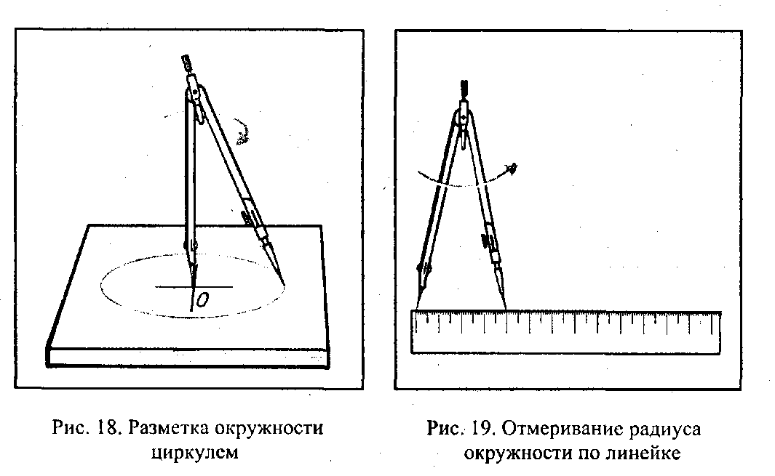
(См. приложения, рис. 18, 19.)

в. С помощью циркуля проводятся окружности и дуги на размеченной заготовке. Затем отмечается центр.
г. Радиус откладывается на линейке.
д. По отложенному радиусу очерчивается окружность.
Рассмотрим особый вид разметки, которым является разметка по шаблону.
Разметка по шаблону применяется, если необходимо изготовить несколько одинаковых деталей сложной формы.
Шаблоны для этих одинаковых деталей изготавливаются из древесины, металла, пластмассы.
Как вы думаете, какую роль выполняют шаблоны в общем процессе изготовления? (Ответы учащихся.)
Разметка по шаблону позволяет быстро и точно вычертить нужную форму детали.
Показать приемы разметки по шаблону.
V Подведение итогов работы
VI Домашнее задание

Тема: Выпиливание лобзиком
Цели:
Коррекционно-образовательная:
научить выпиливать лобзиком изделия из фанеры.
коррекционно-развивающая:
развивать умение соотносить новую информацию с ранее усвоенной;
развивать творческое мышление и воображение;
развитие у учащихся самоконтроля.
коррекционно-воспитательная:
воспитывать аккуратность, точность при выполнении работы;
продолжать формирование таких качеств как коллективизм, ответственность.
Инструменты и оборудование: верстак, лобзик, выпиловочный столик; заготовка из фанеры, копировальная бумага, шаблоны, шило, карандаш, шлифовальная шкурка; надфиль; изделия, выпиленные лобзиком; ноутбук, альбом по выпиливанию.

ХОД УРОКА:
Организационный момент.
Проверка домашнего задания
Переход к изучению новой темы.
Итак, мы уже изучили пиление столярной ножовкой, пилили фанеру, самостоятельно найдя способ как сделать это правильно. Основная особенность пиления ножовкой состоит в том, что пропил получается прямолинейным и невозможно выпилить заготовку по криволинейной разметке. Но существует специальный инструмент, который позволяет выполнить этот вид операции. Этот инструмент – лобзик.
План:
Устройство лобзика и подготовка его к работе.
Приспособления для выпиливания.
Выпиливание лобзиком.
Правила безопасной работы при выпиливании.
IV. Изучение новой темы.
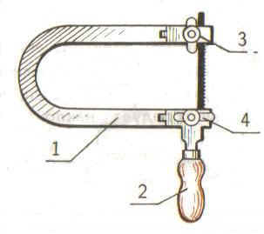
1. Демонстрация изделий, выпиленных лобзиком.
2. Рассказ учителя об устройстве лобзика и
правильной установки пилки.

Лобзик состоит из рамки, ручки, верхнего зажима, нижнего зажима, пилки.
Обратите внимание на наклон зубьев пилки (в сторону ручки).
Установки пилки (устанавливать пилку можно с помощью эксцентрикового зажима и вручную).

3. Демонстрация подготовки рабочего места к работе и приемов выпиливания.
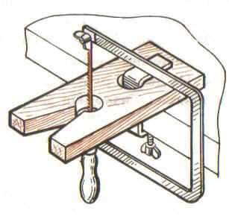
Выполнить разметку рисунка с помощью шаблона или копировальной бумаги.
Установка выпиловочного столика, заготовка должна находиться на уровне груди.
Придерживать заготовку левой рукой, а выпиливать правой.
В первую очередь выпиливать внутренний контур.
При необходимости выпиливать внутренний контур, отверстие для введения пилки сверлят или прокалывают шилом.
Лобзик перемещать вниз и вверх без перекосов пилки с легким нажимом, чтобы не поломать ее.
В местах поворота заготовку плавно поворачивают, не прекращая движения лобзиком. На крутых поворотах возможно выполнить отверстие шилом или сверлом небольшого диаметра.
Зачистку выпиленного изделия производить с помощью шлифовальной шкурки и надфиля.

Работа с учащимися по «Правилами безопасности при выпиливании».
- Каждому ученику раздается с карточка с правилами. Дети читают данные правила. Затем учитель комментирует каждый пункт правил, параллельно беседуя и задавая вопросы учащимся и затем ученики записывают их в тетрадь.

V. Практическая работа.

1. Вводный инструктаж.
Выбор изделия для выпиливания.
Выбор подходящей заготовки из фанеры.
Перенос рисунка с помощью копировальной бумаги (шаблона) на заготовку.
В местах выпиливания внутреннего контура выполнить отверстия шилом и просверлить.
Подготовка рабочего места и закрепление пилки.
Выпиливание изделия лобзиком.
Зачистка изделия наждачной бумаги и надфилем.
2.Текущий инструктаж.
Следить, чтобы учащиеся только исправными приборами.
Подсказывать и корректировать положение рук при выпиливании.
Контролировать ход практической работы.
3.Заключительный инструктаж.
Характеристика успехов и ошибок в работе.

VI. Закрепление изученного материала на уроке.
Для чего используется лобзик? (применяется для тонких и ажурных работ.
Из каких частей состоит лобзик (рамка, верхний зажимной винт, нижний зажимной винт, ручка, пилка).
Как закрепляется пилка в зажимах лобзика? (При использовании приспособлений пилка устанавливается уже в сжатую рамку лобзика. Если приспособления нет, вставляя пилку, лобзик, повернутый дужкой вниз, помещают между собой и краем стола перпендикулярно к передней кромке последнего. Зажимают пилку сначала в нижнем зажиме, т. е у ручки. Затем грудью нажимают на ручку лобзика и закрепляют верхний конец пилки во втором зажиме).
Чем зачищают выпиленный рисунок (шлифовальной шкуркой и надфилем).

VII . Подведение итогов урока.
Подведение итогов урока. Выставление оценок в журнал и в дневники.

VIII. Домашнее задание:

Модель планера "Малыш"

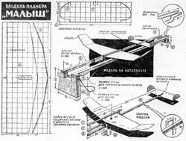

Модель планера «Малыш» — самая простая летающая модель. С постройки ее следует начинать каждому юному технику, интересующемуся летающими самоделками.
Для изготовления «Малыша» потребуется совсем немного материала:
- лист плотной чертежной бумаги размером 200X300 мм;
- кусок стальной проволоки толщиной 1 мм и длиной 300 мм;
- сосновая рейка сечением 3X3 мм и длиной 500 мм;
- казеиновый клей или авиационный лак эмалит.
Для изготовления модели планера надо воспользоваться выкройкой крыла и оперения, приведенной на рисунке. Чтобы построить модели планера «Малыш» в нескольких экземплярах, необходимо на каждую модель вырезать из плотной чертежной бумаги такие же выкройки крыла и оперения по размерам рисунка. Хвостовое оперение модели, как видно из рисунка, состоит из стабилизатора и двух килей. Крыло 4, если смотреть на него спереди, имеет приподнятые над серединой концы. Это необходимо для боковой устойчивости модели в полете. Называется такой выгиб крыла «поперечным V («ве») крыла». Крыло и оперение, вырезанные из бумаги, отгибаются по пунктирным линиям. На рисунке помечены три разновидности пунктирных линий. По каждой из этих линий надо делать разные загибы. По штриховой линии переднюю кромку крыла, например, надо загнуть полностью, плотно прижав ее к нижней поверхности крыла. По носку крыла в согнутую кромку следует вложить проволоку, а затем приклеить отогнутую переднюю кромку к крылу. По такому же пунктиру следует загибать и приклеивать переднюю кромку у оперения. Как крыло, так и оперение надо оставить сохнуть, положив их под пресс. Когда крыло и оперение высохнут, загните их поверхности по простому пунктиру, как это показано на рисунке. На оперении прочерчен пунктир с одной точкой. По этому пунктиру кили оперения должны быть отогнуты кверху под прямым углом к стабилизатору. Когда все указанные операции будут выполнены, проверьте, нет ли у крыла и оперения перекосов.
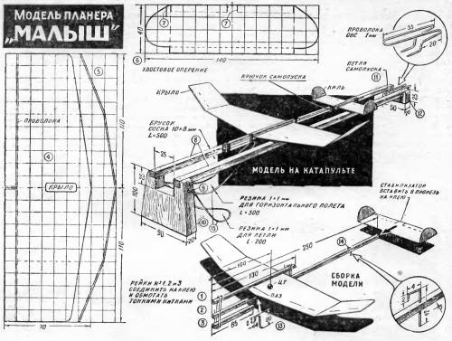
Затем следует отрезать от заготовленной сосновой рейки сечением 3X3 мм три кусочка длиной 70, 130 и 250 мм. В рейке длиной 250 мм, как показано на рисунке, надо сделать острым ножом продольную щель длиной 40 мм в заднем конце и небольшой паз глубиной 1,5 мм на расстоянии 65 мм от носка. Такой же паз на расстоянии 65 мм от носка должен быть сделан в рейке длиной 130 мм. Все это понадобится для крепления стабилизатора и крыла к рейке-фюзеляжу. Когда все три рейки фюзеляжа, обозначенные на рисунке цифрами 1, 2, 3, заготовлены, можно собирать модель. Рейки 1, 2, 3 следует сложить вместе, так, как показано на рисунке, проложить между рейками 1 и 2 крыло и связать рейки в трех местах тонкими нитками на клею. При этом надо следить, чтобы между рейками 1 и 2 попала точно середина крыла. В хвостовую щель в рейке 1 вставляется оперение. Середина оперения должна совпасть с серединой толщины рейки 1. Кили отгибаются кверху. Стабилизатору надо придать небольшой угол поперечного V. После этого следует проверить, нет ли перекосов у крыла и оперения при виде на модель спереди. На стабилизаторе и на правом киле должны быть сделаны прорези 7 для рулей высоты и направления. При регулировке модели мы отгибаем эти рули по точечному пунктиру. Затем из стальной проволоки диаметром I мм выгибаются детали 13 и 14 по размерам рисунка. Они аккуратно вставляются в фюзеляж и плотно прижимаются к рейке плоскогубцами. Конец рейки 1 за стабилизатором надо несколько раз обмотать ниткой на клею, соединив обе половины рейки между собой.
Модель готова для полетных испытаний. Теперь мы должны проверить, где расположен у нее центр тяжести. Для этого уравновесим модель на указательном пальце. То место, где будет располагаться палец на рейке 1, и будет центром тяжести модели. Центр тяжести должен размещаться на расстоянии 100 мм от носка фюзеляжа. Если центр тяжести размещен дальше, то надо носок модели загрузить полоской, вырезанной из жести, пропустив ее между рейками 1 и 2. Модель запускается из рук. При этом ей надо дать легкий толчок.
Если модель в полете взмывает кверху — «задирает нос», рули высоты надо слегка опустить книзу. Если модель быстро снижается — резко «опускает нос», рули высоты следует немного отклонить кверху. Если модель поворачивает в сторону, руль направления на правом киле надо слегка отклонить в направлении, обратном повороту.
Для запуска модели хорошо использовать катапульту. Катапульта собирается из сосновых реек 8 и двух стоек 10 и 12, также вырезанных из сосновой доски по размерам рисунка. Собирать рейки 8 со стойками 10 и 12 надо на столярном клею и на мелких гвоздях. Далее надо из стальной или медной проволоки диаметром 1 мм выгнуть скобы 9 и петлю самоспуска 11 — по размерам рисунка. Скобы 9 укрепите на передней стойке 10, петлю 11 — на задней стойке 12. Привяжите к скобам 9 резинку 15 сечением 1X1 мм или 1X2 мм. Длину резинок выбирайте по таблице, приведенной на рисунке. Длина резинки в таблице приведена в нерастянутом состоянии, когда она уже привязана к скобам 9 катапульты и сложена вдвое. Крючком 13, укрепленным в нижней части фюзеляжа, надо зацепить за резинку, затем ее растянуть так, чтобы задний крючок 14 планера зацепился за петлю 11 катапульты. Запускают планер в полет нажатием пальца на петлю самоспуска 11. Если у планера центр тяжести размещен правильно, крылья и оперение не перекошены, планер полетит с небольшим набором высоты по прямой, а затем пойдет на посадку. Для выполнения «петли Нестерова» надо полностью отогнуть руль высоты кверху и приподнять переднюю часть катапульты кверху под углом в 30—40° к горизонту.

Модель самолета с электродвигателем

Зимой, когда на улице холодно, или осенью, в дождливую погоду, у любителей кордового моделизма, казалось бы, нет возможности «летать». Это действительно так, если иметь в виду полеты на открытых кортодромах. Но оказывается, можно строить миниатюрные кордовые модели с электродвигателем и запускать их в полет в закрытом помещении. Мне кажется, было бы хороню развить этот вид простейшего авиамоделизма, проводить соревнования среди школьников как по классу микромоделей-копий, так и по классу скоростных моделей. Автор неоднократно строил и запускал в полет такие кордовые микромодели, выклеенные из бумаги. Об одной из них мы здесь и расскажем.
Модель имеет размах крыла 400 мм, винт ее вращается миниатюрным электродвигателем от немецкого игрушечного глиссера «Зее-адлер». Наша промышленность тоже выпускает подобные электродвигатели. Питается двигатель кордовой модели от четырех батареек карманного фонаря, расположенных на земле, в центре круга. Энергия передается к электродвигателю через две медные проволочки диаметром 0,5 л/мг, играющие роль корд.
Основные детали модели приведены на рисунке 1.
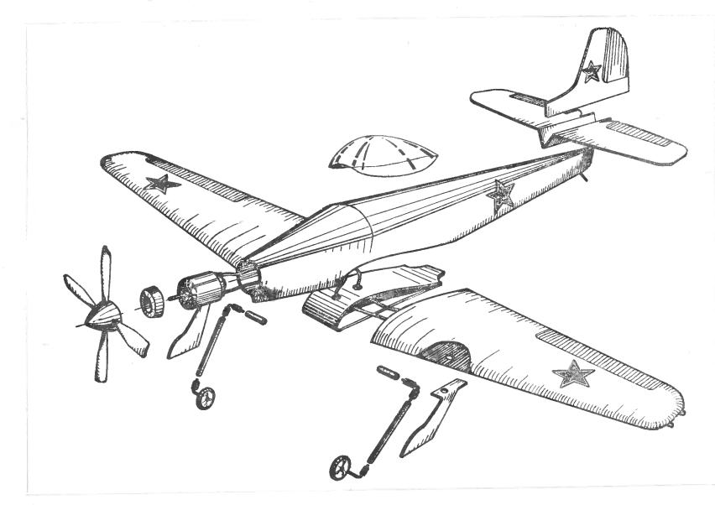

Рис.1

Модель представляет собой полукопшо самолета-истребителя с поршневым двигателем. Все основные части модели выклеиваются из плотной, но легкой чертежной бумаги. В качестве выкройки можно использовать непосредственно чертеж в натуру развертки отдельных частей модели (рис. 2 и 3).

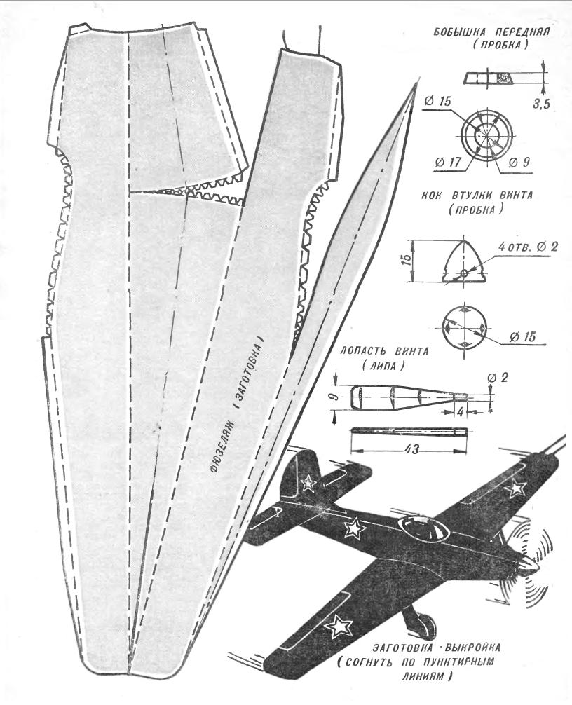

Рис.2

Для постройки модели требуются следующие материалы:
чертежная бумага (тонкая, неплотная) ;
пробка;
ацетатная или целлулоидная пленка размером 35 X 50 мм; провод ПЭЛ-01 — 8 м;
клей БФ-2;
несколько стеблей соломы;
стальная проволока диаметром 0,3 мм;
нитки тонкие, желательно шелковые;
рейка из липы;
четыре батарейки КБС от карманного фонаря;
электродвигатель минимальных габаритов, работающий от напряжегия 3,5 в;
мощность номинальная — ОД 0,1-0,3 вт при 1200 об/мин.

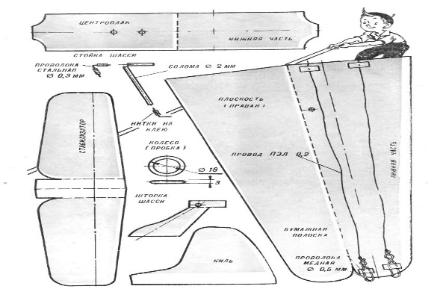
Изготовление модели надо начинать с выкраивания из бумаги всех основных ее частей. Затем вырезают передний шпангоут-бобышку. К этому шпангоуту клеем БФ-2 приклеивается электромотор. Передний конец вала двигателя обжимается плоскогубцами и тщательно обматывается нитками на клею. Винт у модели — четырхлопастный, каждая лопасть вырезается отдельно. Кок изготовляется из пробки, и в него туго вставляются все четыре лопасти. Такое крепление позволяет при необходимости изменять угол наклона лопастей. Затем в середину кока вклеивают вал электродвигателя (рис. 1). Угол наклона лопастей подбирается экспериментально при пробных регулировочных полетах модели. Только после этого лопасти закрепляются на клею. Вырезанные из бумаги части крыла, оперения и фюзеляжа надо согнуть по пунктиру и склеивать. К носку фюзеляжа следует приклеить переднюю бобышку- шпангоут с электродвигателем. Затем к фюзеляжу снизу приклеивается центроплан. Две внешние половинки крыла — консоли склеиваются отдельно. Перед склейкой левой консоли внутри нее прокладывается электропровод. Сушку консолей крыла рекомендуется производить под прессом. Высохшие консоли вставляются в центроплан и заклеиваются. Предварительно надо тщательно соединить провода от электромотора и провода, идущие вдоль крыла. Под консоли должны быть уложены специальные подкладки, придающие крылу поперечное V. Величина поперечного V крыла хорошо заметна, если смотреть на модель спереди (рис. 1).
Теперь можно приступить к изготовлению оперения. Начать надо со склейвания стабилизатора. Стабилизатор сгибается по пунктиру, и между двумя средними полосами его прокладывается киль, предварительно смазанный с обеих сторон клеем. Оперение должно сохнуть под прессом. Затем его вклеивают в фюзеляж, а к центроплану приклеивают стойки шасси с пробковыми колесами. Полуоси колес выгибают из стальной проволоки диаметром 0,3 мм. Колеса должны свободно вращаться на полуосях. С внешних сторон стоек приклеиваются бумажные створки шасси. Когда установите шасси на центроплане, проверьте, нет ли перекосов шасси при виде на модель спереди и сверху.
Теперь нам остается укрепить на фюзеляже фонарь над кабиной летчика. Фонарь выштамповывается из ацетатной пленки между двумя чайными ложками, в одной из которых налита расплавленная канифоль (рис. 5). Пленку необходимо предварительно смазать маслом или жиром. Окрашивается модель тушью, а затем покрывается тонким слоем клея БФ-2.
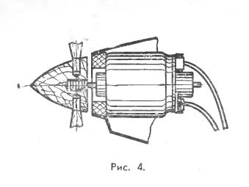
Модель летает на двойной корде длиной 3 м. Скорость ее в среднем составляет 40-45 км!час. Питание электродвигателя осуществляется через несложное устройство со скользящими контактами, имеющее пять переключателей. При этом во время взлета и полета на максимальной скорости питание подается от четырех батарей, при полете на номинальном режиме — от трех батарей, а при посадке — от одной батареи.
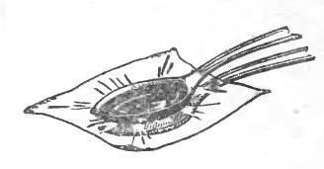
В отличие от обычных кордовых моделей наша модель не имеет управления рулем высоты. Она летает либо вокруг моделиста, стоящего внутри круга, либо вокруг пилона, установленного в центре зала. Высоту пилона рекомендуется применять небольшую, не более 1300 мм. Модель во время пробных полетов надо отрегулировать путем отгибания задней кромки. Если модель «задирает нос» кверху, то заднюю кромку стабилизатора следует чуть-чуть опустить. Если же модель «клюет носом», заднюю кромку стабилизатора надо отогнуть кверху. Такую же модель можно выполнить и управляемой. Для этого электропровода надо «по совместительству» сделать и тросами рулевого управления, соединив их с обычной для кордовой модели качалкой, отклоняющей руль высоты. Управлять в этом случае моделью должен моделист, стоящий в центре круга.

Изготовление моделей авиационной техники

3.4.1. Классификация авиационных моделей.
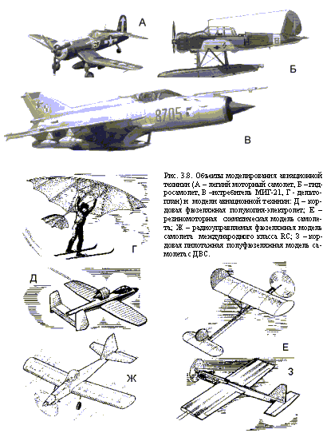
В авиамоделировании сложились три направления создания моделей:
1) копирование объектов авиационной техники по внешнему виду (модели-копии) в точном соответствии с выбранным масштабом и применением тех же материалов, что и у прототипа;
2) моделирование полета объектов авиационной техники (спортивный моделизм);
3) комплексное моделирование, сочетающее воспроизведение внешнего вида объектов авиатехники с процессом полета.
Первые модели изготавливают как наглядные пособия для учебных целей, сувениры, украшения помещений, выставок технического творчества и т.п. (рис. 3.8, А, Б, В). При проектировании новых летающих аппаратов они служат объектами исследования. Их помещают в аэродинамические трубы, обдувают потоком воздухи и определяют аэродинамические характеристики будущих летающих аппаратов.
Второй тип моделей имеет основные части летательного аппарата, например, самолеты. Форма их сильно отличается от реальных объектов, но эти модели действующие, на них изучается процесс полета, управления, летные характеристики, а так же проводятся спортивные соревнования (рис. 3.8, Е, З). Такие модели классифицируются по определенным признакам, а соревнования проводятся по установленным правилам.
Комплексные модели точно повторяют все внешние признаки отображаемых летающих аппаратов в определенном масштабе и способны совершать полеты (рис. 3.8, Д, Ж).

Такие модели очень интересны как объекты технического творчества не только для детей, но и для взрослых, т.к. помогают изучать реальную авиационную технику, повышают техническое мастерство моделистов и приносят эстетическое удовлетворение своим создателям.
Как уже отмечалось, авиамодели планеров и самолетов могут быть схематическими или же фюзеляжными Схематические модели не совсем точно повторяют линии и форму прототипа, а и имеют лишь отдаленное сходство с ним. Такие модели наиболее просты в изготовлении, поэтому доступны для начинающих авиамоделистов.
Фюзеляжные модели более точно повторяют объемно-пространственную структуру прототипа. Они сложнее устроены и поэтому их рекомендуется изготавливать опытным моделистам.
Спортивные модели подразделяют на три класса: свободнолетающие, кордовые и радиоуправляемые.
Каждый класс делится на категории:
Свободнолетающие :
- планеры (категория F-1-A);
- резиномоторные модели (категория F-1-B);
- таймерные (категория F-1-C);
- комнатные (категория F-1-D ).
Технические требования к планерам: площадь несущей поверхности крыла и стабилизатора - 32...34 дм2; минимальная масса - 410 г; максимальная нагрузка на несущую плоскость - 0,49 Н/дм 2 .
Технические требования к резиномоторным моделям: площадь несущей поверхности - 17...19 дм2; минимальная масса без мотора - 190 г; максимальная нагрузка - 0,49 Н/дм2; максимальная масса смазанного мотора (моторов) - 40 г.
Технические требования к таймерным моделям (с ДВС): максимальный объем двигателя - 2.5 см 3; максимальная масса (в г) равна VДВ ґ 300 (VДВ в см3); нагрузки на несущую поверхность: минимальная - 0.196 Н/дм2, максимальная - 0.49 Н/дм2. Энергию выхлопа двигателя использовать запрещается.
Требования к комнатным моделям: максимальный размах крыла - 650 мм; минимальная масса без резинового двигателя - 1г.
Кордовые модели:
- скоростные (категория F-2-A);
- пилотажные (категория F-2-B);
- гоночные (категория F-2-C);
- модель "воздушного боя" (категория F-2-D).
Требования к скоростным моделям: площадь несущей поверхности (дм2) равна численно удвоенному объёму двигателя (в см2); максимальный объём двигателя - 2,5 см3; максимальная нагрузка на крыло не более - 0,98 Н/дм2 .
Требования к пилотажным моделям: максимальная площадь несущих поверхностей - 150дм2; максимальная масса - 5 кг; максимальная нагрузка на несущую поверхность - 9,98 Н/дм2; максимальный объём двигателя - 10 см 3. Модель должна иметь шасси, а двигатель - глушитель.
Требования к гоночным моделям: минимальная площадь несущей поверхности - 12 дм2; максимальная полётная масса - 700 г; максимальный объём двигателя - 2,5 см 3; минимальная высота фюзеляжа в месте кабины пилота - 100 мм; ширина - 50 мм; площадь поперечного сечения - 39 см2.
Требования к моделям "воздушного боя": максимальная площадь несущей поверхности - 150 дм2; максимальная полётная масса - 5 кг ; максимальная нагрузка на несущую поверхность - 0,98 Н/дм2; максимальный объём двигателя - 2,5 см 3 .
Радиоуправляемые модели:
- пилотажные ( категория F-3-А );
- модели планеров ( категория F-3-В );
- гоночные (категория F-3-С ).
Требования к пилотажным моделям: максимальная площадь несущих поверхностей - 150 дм2; максимальная масса модели (без топлива) - 5 кг, минимальная нагрузка на несущие поверхности - 0,118 Н / дм2; максимальный объём двигателя - 10 см 3 .
Требования к моделям планеров: максимальная несущая площадь - 150 дм2; максимальная масса - 5 кг ; нагрузки- минимальная - 0,118 Н/дм2 максимальная - 0,736 Н / дм2; максимальный рабочий объём двигателя - 2 см 3; время работы двигателя - 45 с ; длина леера - 150 м .
Требования к гоночным моделям: максимальный объём цилиндра двигателя - 6 ,6 см 3; поперечное сечение фюзеляжа по миделю - 175ґ 85 мм, шасси модели должно быть двухполюсным.

3.4.2. Изготовление моделей планеров.
Устройство схематической модели планера показано на рис. 3.9.
Основные размеры планера выбирают в следующих пределах:
- размах крыла l = 700 … 800 мм;
- длина наибольшей хорды крыла b = 0,125 l;
- размах стабилизатора lст = 0,33 l;
- площадь крыла Sкр выбирают в зависимости от класса моделей;
- длина хорды стабилизатора bст = 0,125 l;
- площадь стабилизатора Sст = 0,25 Sкр;
- площадь киля Sк = 0,33 Sст;
- длина фюзеляжа Lф =0,5 l.
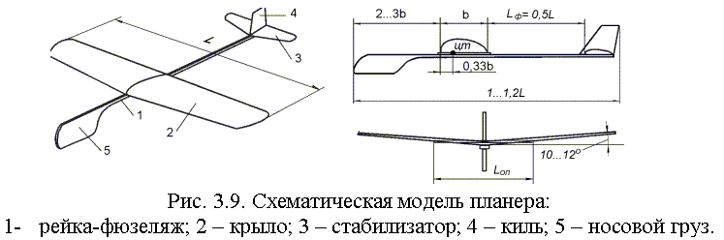

Фюзеляж планера изготавливается из сухой сосновой рейки длиной 850 мм и сечением 8 ґ 8 мм, равномерно сужающейся по всей длине до размера 4 ґ 4 мм в хвостовой части. Носовой груз делается из липовой или осиновой доски толщиной 8 мм. Для хорошего соединения носового груза с рейкой-фюзеляжем в нем делают уступ, в который вставляют рейку-фюзеляж, и все это вместе склеивают клеем ПВА, казеиновым или "Феникс".
Каркас крыла 1 состоит из двух продольных кромок и семи поперечных нервюр (рис. 3.10). Кромки изготавливаются из сосновых реек длиной 800 мм и сечением 8 ґ 4 мм, равномерно уменьшая его к краям до сечения 4 ґ 3 мм. Для лучшей устойчивости в полете кромкам крыла придают V-образную форму так, как это показано на рисунке. Угол с горизонтом должен составлять для каждого крыла 10…120. Для того чтобы сделать этот изгиб кромки, в местах предполагаемого изгиба рейку пропаривают 15…20 минут, а затем высушивают над пламенем свечи, спиртовки или другим источником сильного тепла, помогая при этом удерживать изготавливаемые детали руками под нужным углом. Концевые закругления крыла можно изготовить из бамбука или нескольких склеенных между собой тонких (1 мм) слоев древесины березы, липы или осины. Здесь места закруглений также пропаривают в горячей воде и высушивают над пламенем свечи или спиртовки. Концы кромок крыла и закруглений срезают "на ус", смазывают клеем и обматывают место склейки прочными хлопчатобумажными нитками и все высушивают (рис.3.11,а).
Нервюры крыла изготавливают из тонких 2 мм реек, придавая им необходимую форму после размачивания и медленной сушкой в специальных приспособлениях (рис. 3.11, г). Температура такой сушки - 30…40ОС, время - 4..5 часов.
Нервюры собираются с кромками крыла в соответствии с чертежом (рис. 3.11, б). Концы высушенных нервюр заостряют лопаточкой и вставляют в расщелину кромки крыла, которая сделана предварительно по разметке. При сборке крыла необходимо следить за тем, чтобы места соединения нервюр с кромкой крыла не выступали над общей поверхностью крыла.
Правильность сборки каркаса крыла проверяют по чертежу (шаблону), сделанному в натуральную величину.
Каркас крыла устанавливается на "кабанчике" 4, который изготавливается из сосновой дощечки толщиной 8 мм (рис. 3.10). "Кабанчик" служит для механического крепления крыла к фюзеляжу. Помимо этого он обеспечивает крылу во время полета необходимый угол атаки. Поэтому к точности изготовления "кабанчика" предъявляются повышенные требования. Передний выступ "кабанчика" имеет высоту 15 мм, задний - 8 мм. При установке каркаса крыла на "кабанчик" необходимо следить за равенством весов правой и левой частей крыла.
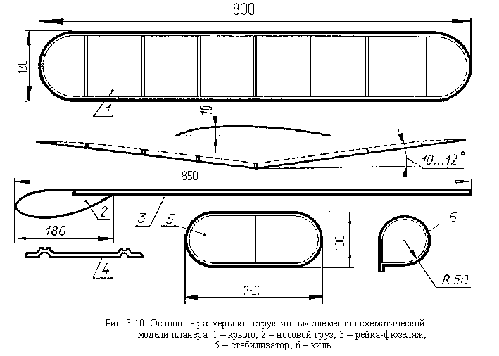

Технология изготовления каркаса стабилизатора аналогична изготовлению каркаса крыла. Однако в стабилизаторе отсутствует V - образный наклон. Каркас стабилизатора крепят к рейке-фюзеляжу, предварительно сделав в ней соответствующие углубления под кромки (рис.3.11, в). Угол атаки в плоскостях стабилизатора отсутствует.
Каркас киля изготавливают из бамбуковой рейки сечением 4ґ4 мм. Его изогнутый конец заостряют для того, чтобы затем вставить в рейку-фюзеляж.
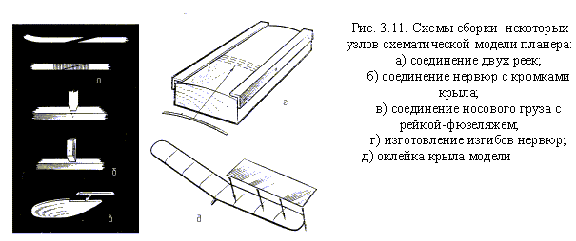
Каркасы крыла и стабилизатора обклеивают папиросной или другой специальной бумагой в один слой только с одной стороны - сверху (рис. 3.11, д). При оклейке каркаса крыла бумагу наклеивают отдельно на каждую половину. Бумагу разрезают на полосы, ширина которых на 3…4 см шире кромок. Сначала наносят клей на одну кромку крыла. Слегка смачивают бумагу, приклеивают её, а затем наносят клей на противоположную кромку, натягивают бумагу (чтобы не было складок) и производят оклейку полностью. После высыхания излишки бумаги срезают лезвием безопасной бритвы.
Киль оклеивают бумагой с обеих сторон.
После сборки и оклейки модели, проводят ее центровку как относительно продольной оси, так и относительно центра тяжести. Необходимо, чтобы левая и правая части модели имели одинаковый вес. Центровку относительно центра тяжести производят следующим образом: передвигают "кабанчик" вместе с крылом вдоль рейки-фюзеляжа и ищут такое положение крыла, чтобы центр тяжести модели находился на таком расстоянии от его передней кромки, чтобы оно было равно одной трети длины хорды крыла.
После центровки можно приступать к пробным пускам модели и ее окончательной регулировке.
Запуск модели планера проводят на ровной площадке в безветренную погоду. Первые запуски осуществляют с руки. Планер держат правой рукой за фюзеляж там, где располагается цент тяжести модели. Модель выпускают с руки мягким толчком вперед, слегка наклонив ее вниз на 1…2О.
Если при запуске модель взмывает вверх (кобрирует), то передвигают крыло назад или прибавляют груз к носовой части модели. При резком снижении модели в момент выпуска с руки (пикировании)- наоборот, передвигают крыло вперед или убирают груз с носовой части. Таким способом добиваются плавного планирования на расстоянии 12…15 метров. Если модель поворачивает вправо или влево, то необходимо повернуть киль в сторону противоположную той, куда отклоняется модель, и добиться прямолинейности полета. Еще раз проверяют равновесие модели.
После предварительной регулировки приступают к запуску модели на леере. Для этого в конструкции модели предусмотрен крючок, который располагается на носовой части модели (впереди центра тяжести на 10…15 мм). Леер имеет кольцо, которое перед запуском надевается на этот крючок. Чтобы видеть в воздухе момент отрыва кольца от модели, рядом с кольцом на леере прикрепляют флажок из легкого красного лоскута ткани. Длина леера при пробных пусках обычно выбирают от 15 до 20 метров.
Запуск осуществляют вдвоем. Один (запускающий) держит конец леера, другой (сдающий) держит в руке планер, на крючок которого уже накинуто кольцо леера. Планер запускают против слабого ветра. Сдающий поднимает модель планера над головой, немного подняв ее нос кверху. Запускающий начинает плавно бежать в сторону запуска модели при этом натягивает леер. Перед натяжкой леера начинает бег и сдающий. Когда сдающий почувствует, что от встречного движения модель стремиться уйти вверх, он отпускает ее. Модель должна набрать необходимую высоту. Запускающий замедляет бег, сдергивает леер с крючка и модель оказывается в свободном полете. Если модель не набирает высоту на полную длину леера, то крючок необходимо сместить назад, а если резко идет вверх - вперед.
На соревнованиях схематические модели планеров запускают на леере длиной до 50 метров. Чтобы запустить модель на таком длинном леере, необходима соответствующая тренировка.
3.4.3. Изготовление схематической модели самолета.
Начинающие авиамоделисты строят схематические модели самолетов с резиновым двигателем. Его обычно приспосабливают на имеющуюся конструкцию планера. В этом случае необходимы минимальные конструкторские доработки: изготовить двигатель, движитель и сделать некоторые усиления конструкции в сторону повышения её жесткости.
В качестве движителя выбирают вращающийся тяговый винт (пропеллер). Увеличивать жесткость элементов конструкции схематической модели самолета необходимо делать потому, что в полете на нее будут действовать усилия большие, чем на модель планера (т.к. будет больше скорость, вибрация, вес и т.д.).
Для повышения жесткости рейки-фюзеляжа ее сечение выбирают также больше, чем у планера (12 ґ 10 мм), а в стабилизаторе добавляют две дополнительные нервюры.
Для изготовления подшипника вала винта к передней части фюзеляжа прикрепляется липовый брусок размером 25 ґ 20 ґ 12 мм (рис. 3.12, внизу). Вдоль бруска просверливают сквозное отверстие диаметром 1,5 мм. Через это отверстие впоследствии будет пропущена ось винта (пропеллера), которую изготовляют из проволоки соответствующего диаметра. На расстоянии 600 мм от бруска на рейке-фюзеляже устанавливается крючок для закрепления резиномотора.
Опыт показывает, что для нормального полета схематической модели самолета воздушный винт (пропеллер) должен быть диаметром 250 мм. Его можно изготовить из прямоугольного бруска липы, ольхи, осины. Размеры бруска - 250ґ25ґ20 мм.
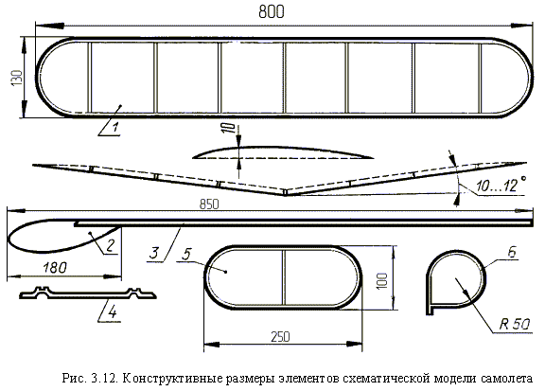

На широкой грани бруска проводят две взаимно перпендикулярные оси и находят центр вращения винта. Через центр сверлят сквозное отверстие диаметром 1 мм. На эту же грань с помощью шаблона наносят очертание лопастей, а на боковых гранях - очертания винта сбоку.
Изготавливают винт с помощью острого ножа. Последовательность изготовления винта показана на рис. 3.13, п.4. Верхняя часть винта изготавливается слегка выпуклой, а нижняя - плоской или слегка вогнутой.
При изготовлении необходимо следить за симметричным расположением всех элементов винта относительно оси вращения. Массы обеих половин винта должны быть одинаковыми. Для этого винт проверяют на равновесие.
Окончательная отделка винта заключается в шлифовке поверхностей, окончательной балансировке и покраске двумя слоями лака.
Резиновый двигатель модели изготавливают длиной 600 мм из круглой авиамодельной резины диаметром 1 мм и массой 30 грамм. Вбив в доску два гвоздя на расстоянии 600 мм друг от друга, резину обматывают вокруг них в виде петель. Свободные концы связывают (рис.3.13, п.5). Около гвоздей намотанную резину перевязывают тонкой нитью.
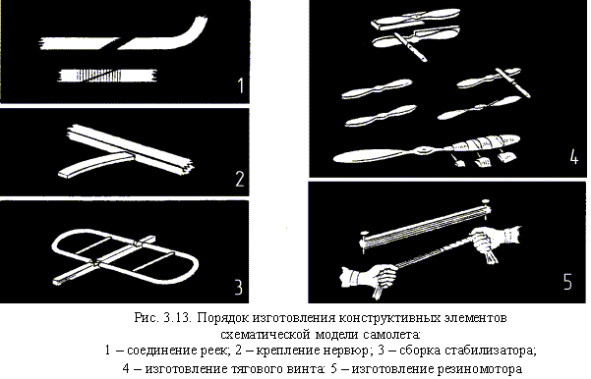
Собранный таким образом двигатель промывают в теплой мыльной воде. После этого проводится полоскание в чистой воде и сушка вдали от источников тепла.
Желательно сделать несколько двигателей. На одном из них необходимо провести испытание с целью выявления количества возможных закруток до разрыва резины.
Для двигателей устраивают динамическую "тренировку". Она проводится следующим образом. С помощью дрели делают закрутку на 20…25% от полного возможного числа оборотов, затем полностью раскручивают, потом снова закручивают, добавляя 15% оборотов, и так далее - до 80…85%.
После "тренировки" двигатель опять промывают в теплой мыльной воде, прополаскивают, сушат, смазывают касторовым маслом и хранят уложенным в темную герметическую стеклянную банку или полиэтиленовый пакет.
Запуск и регулировку модели самолета делают после окончательной сборки и установки винта и двигателя.
Перед запуском проверяют модель на отсутствие асимметрии и перекосов при видах сверху и сбоку.
Положение центра тяжести модели такое же, как и у планера. Так же, как и прежде добиваются планирования и прямолинейного полета на расстоянии 10…12 метров.
Отрегулировав модель на планирование и на прямолинейный полет, переходят к моторному запуску.
Перед запуском модели её резиномоторный двигатель закручивают на 50…60 оборотов. Берут модель за фюзеляж правой рукой, поддерживают винт левой. Легким толчком вперед одновременно отпускают модель из обеих рук.
Если модель даже при большой закрутке не набирает высоты, то, возможно, в полете изгибается рейка-фюзеляж. Её можно укрепить прочной натянутой сверху нитью.
Если модель во время полета "трясет", то, очевидно, плохо отбалансирован тяговый винт. Этот недостаток необходимо устранить.
Из опыта конструирования моделей можно предложить следующее: планирующий полет лучше регулировать смещением крыла относительно фюзеляжа, а моторный - смещением вала винта "вверх-вниз" или "вправо-влево". Смещение "вверх-вниз" может быть достигнуто различными подкладками под подшипник, а "вправо-влево" - за счет изменения его положения на рейке-фюзеляже (в частности, установить подшипник под некоторым малым углом к рейке-фюзеляжу)

СХЕМАТИЧЕСКАЯ РЕЗИНОМОТОРНАЯ МОДЕЛЬ САМОЛЕТА
Схематическая модель самолета простейшего типа показана на рис. 116. Его постройка доступна каждому учащемуся средней школы, а тем более умеющему строить схематические модели планера. Основные размеры и характеристики модели следующие:
- Размах крыла — 800 мм;
- Средняя хорда — 103 мм;
- Максимальная хорда — 120 мм;
- Удлинение крыла — 7,8;
- Площадь крыла — 8,25 дм2;
- Длина модели — 950 мм;
- Размах стабилизатора — 280 мм;
- Площадь стабилизатора — 2,1 дм2;
- Высота киля — 115 мм;
- Площадь киля— 0,8 дм2;
- Диаметр винта — 260 мм;
- Резиномотор — 6 нитей 1 X 4 X 830 мм или 24 нити 1,5 X 1,5 X 830 мм; масса модели — 83 г;
- Нагрузка на несущую поверхность 8,1 г/дм2.
Как всегда, выполним сначала чертежи основных деталей модели в натуральную величину. Изготовление модели начнем с крыла (рис. 117). Все его детали сделаем из бамбука. Сечение кромок в центре 2X4 мм; на концах — 2 X 2 мм, нервюр — 1X2 мм. Параметры нервюр даны в табл. 3. Для крепления крыла к фюзеляжу вырежем кабанчик из липовой дощечки размером 6 X 14 X 170 мм. Его передний выступ сделаем на 6 мм выше заднего.
Кромки стабилизатора (бамбуковые) должны иметь сечение в центре 2X2 мм, на концах — 1,5 X 1,5 мм. Кромки обращены своей круглой стороной вверх, плоской — вниз. Центральная нервюра — из сосны, плоская, сечением 1,5 X 5 мм и длиной 115 мм. Прикрепим ее к стабилизатору так, чтобы концы выступали за кромки на 10 мм. Силовую рейку (из сосны) выстругаем сечением 6 X 11 мм. В конце ее для облегчения сделаем срез на угол длиной 70 мм. Для крючка резиномотора возьмем стальную проволоку диаметром 1 мм и длиной 50—60 мм.
Укрепим его в рейке на расстоянии 90 мм от ее конца. Внизу крючок отогнем так, как показано на рис. 116. Он будет служить не только для зацепления резиномотора, но и третьей точкой опоры модели. Стойки шасси изготовим из бамбука (рис. 118). Сечение их вверху 3X6 мм, внизу 2X4 мм.
К нижним концам стоек привяжем оси для колес из проволоки диаметром 1 мм. Чтобы оси лучше держались, расплющим их, а в стойках сделаем для них желобки. Оси для колес можно также заострить и воткнуть в стойку. Стойки шасси наглухо прикрепим к силовой рейке в 200 мм от ее переднего конца при помощи кронштейнов из проволоки диаметром 1,5 мм. Для большей жесткости крепление усилим двумя проволочными подкосами диаметром 1 мм и длиной 100 мм.
Концы подкосов расплющим, а затем привяжем их к рейке и стойкам шасси. Для крепления стоек к силовой рейке еще удобнее специальная перекладина (см. рис. 118), которая не позволяет колесам разъезжаться. Колеса шасси сделаем из тонкой фанеры и обклеим бумажными конусами. В центре колеса просверлим отверстие диаметром, равным диаметру оси. После того как на ось надеты колесо и шайба, расклепаем ее конец.
Высота шасси должна быть такой, чтобы при горизонтальном положении модели конец опущенной вниз лопасти воздушного винта находился на уровне оси колес. Слишком высокое шасси утяжеляет модель и увеличивает сопротивление. При слишком низком шасси винт на взлете может касаться земли, и модель не взлетит. Воздушный винт — самая трудная часть в изготовлении схематической модели самолета. Делать его надо с особой тщательностью и вниманием.
Воздушный винт модели может быть одно- или двухлопастным. На схематических моделях самолетов чаще всего ставят двухлопастный. Прежде чем приступить к изготовлению винта для нашей первой схематической модели самолета, разберемся, как винт рассчитывают. Это необходимо нам, чтобы самостоятельно делать винты для будущих моделей, исходя лишь из их диаметра.
Диаметр винта является основной его характеристикой. Зная диаметр и то, что у схематических моделей самолетов относительная ширина винта b отн (рис. 119) берется равной 13—15% от диаметра, можно найти ширину b лопасти:
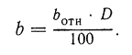
Другая важнейшая характеристика винта — его шаг Н. Шаг винта — это расстояние, которое преодолевает ось винта за один полный оборот при неподвижном воздухе. У сухопутных моделей шаг винта достигает 1,5 диаметра, у гидромоделей более 1,3 диаметра не бывает. Для удобства расчетов винт характеризуется относительным шагом. Под этим термином подразумевается величина
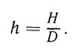
У схематических моделей самолетов относительный шаг винта берется в пределах 1,1 —1,4. Значит, взяв эту величину, мы сможем найти шаг винта Н по формуле:
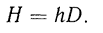
Современные винты являются винтами постоянного шага. Это значит, что шаг одинаков для любого сечения лопасти. Это достигается постепенным уменьшением угла наклона лопасти от ступицы к концу. Из-за разниц углов наклона лопасть как бы закручена. На рис. 120 приведен графический способ определения закрутки лопасти винта постоянного шага в любом ее сечении при заданных диаметре и относительном шаге лопасти, а в табл. 4 даны пара- метры сечений лопасти.
Изготовленный по таким расчетам винт для резиномоторной модели должен быть легким и тонким, сохранять неизменными углы установки и кривизну профиля. Теперь, когда мы знаем, как рассчитывать параметры винта, приступим к его изготовлению. Материалом для него может служить липа, ольха, береза или осина. Для нашей первой схематической модели самолета воспользуемся готовыми расчетами винта (рис. 121). Разметив по шаблону брусок, начнем его обрабатывать, как показано на рис. 122.
Опыт изготовления и обработки винтов из дерева у нас уже есть (см, с» 76—78). Толщину сечения лопастей будем измерять кронциркулем или штангенциркулем. Особое внимание обратим на то, чтобы лопасти были совершенно одинаковые. После окончательной обработки проверим, равны ли лопасти по весу. Как это делать, мы тоже знаем (см. с. 78). Перетягивающую лопасть уравновесим с более легкой зачисткой. Готовый винт можно отполировать и покрыть лаком.
После этого необходимо снова проверить его балансировку. Подшипники для схематических моделей самолетов применяют различных конструкций. На рис. 123 показаны некоторые из них. Самый простой из них изображен под буквой а. В отверстие для уменьшения трения вставлена трубочка, скрученная из тонкой жести. Подшипники б и г сделаны из жести толщиной 0,5 мм.
Места соединения пропаяны оловом. Для подшипника модели, над которой мы сейчас трудимся, возьмем жесть от консервной банки. Развертка подшипника и способ его изготовления показаны на рис, 124. Ось должна свободно вращаться в получившейся трубочке. В таком подшипнике надежно и удобно закрепляется не только ось винта, но и силовая рейка.
В окончательной отделке части модели должны иметь следующую массу:
- Силовая рейка — 32 г,
- Крыло — 13 г,
- Оперение — 5 г,
- Винт с подшипником — 12 г,
- Резиномотор — 21 г.
- Масса всей модели — 83 г.
Сборку схематических моделей будем всегда производить в такой последовательности:
1) крепление к силовой рейке хвостового оперения, винта с подшипником, шасси, подвешивание резиномотора;
2) нахождение ЦТ модели;
3) установка крыла и его закрепление.
Установив крыло, можно приступить к пробным регулировочным запускам модели на планирование и с закруткой резиномотора на 100—150 оборотов. Отрегулировав модель на малых оборотах, увеличим их количество до 600—800. Любую сухопутную модель самолета можно переоборудовать в гидросамолет, если колесное шасси заменить на поплавковое, а резиномотор усилить на несколько ниток. Каркас поплавков для гидросамолетов изготавливают из сосны или бамбука.
Сечение поплавков может быть прямоугольной или ромбовидной формы (рис. 125). Обтягивают их папиросной бумагой одним слоем с боков, двойным — снизу, чтобы избежать проколов при посадке на землю. Для водонепроницаемости поплавки со всех сторон покрывают эмалитом. Во время сборки гидромодели обратим особое внимание на установку поплавков (рис. 126). Передние, когда модель стоит горизонтально, должны иметь взлетный угол 5°. Хвостовой поплавок поставим параллельно фюзеляжу или под отрицательным углом к модели.
Параметры нервюр для крыла (мм)
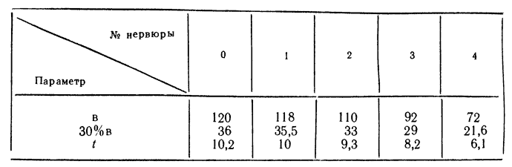
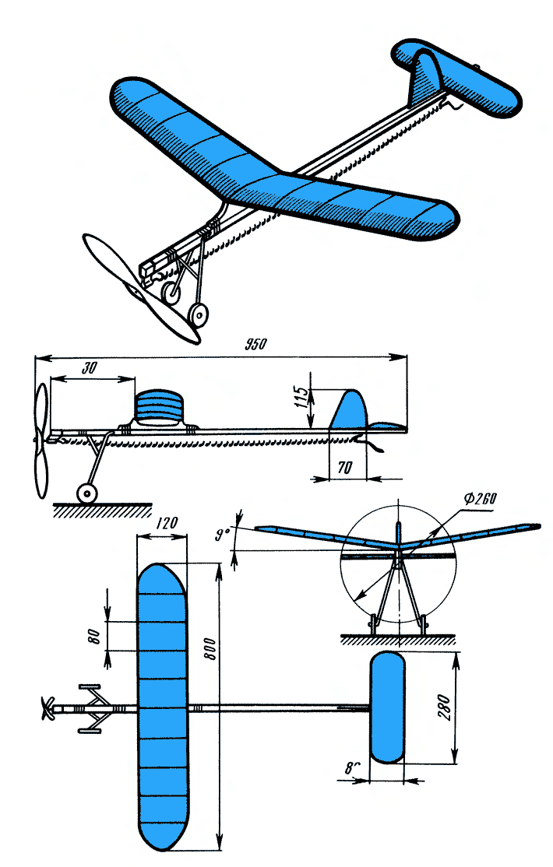
Рис. 116. Общий вид и сборочный чертеж первой схематической модели самолета
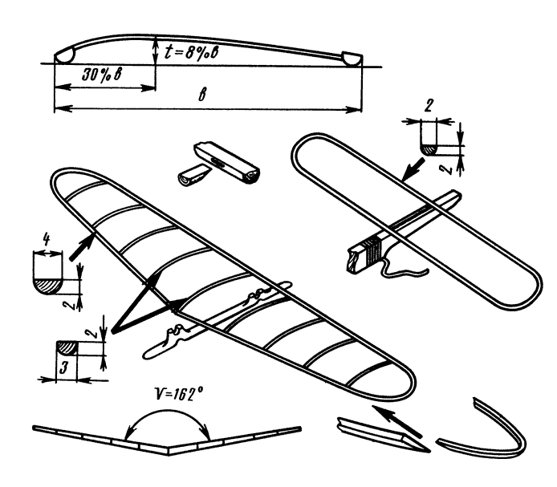
Рис. 117. Детали и сборка крыла и стабилизатора
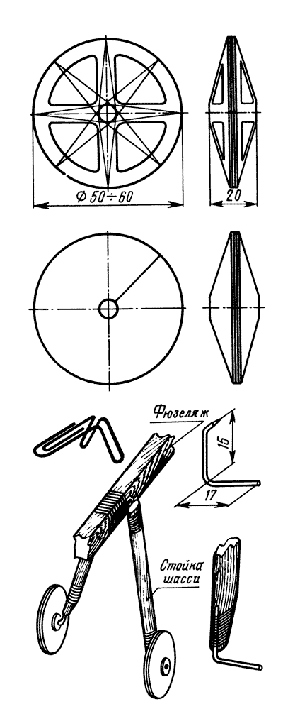
Рис. 118, Шасси для модели самолета
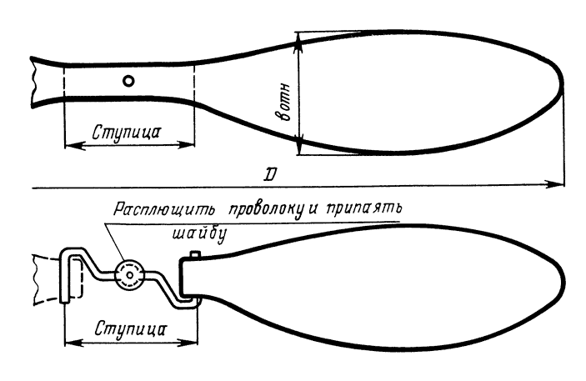
Рис. 119. Воздушные винты схематических моделей самолетов
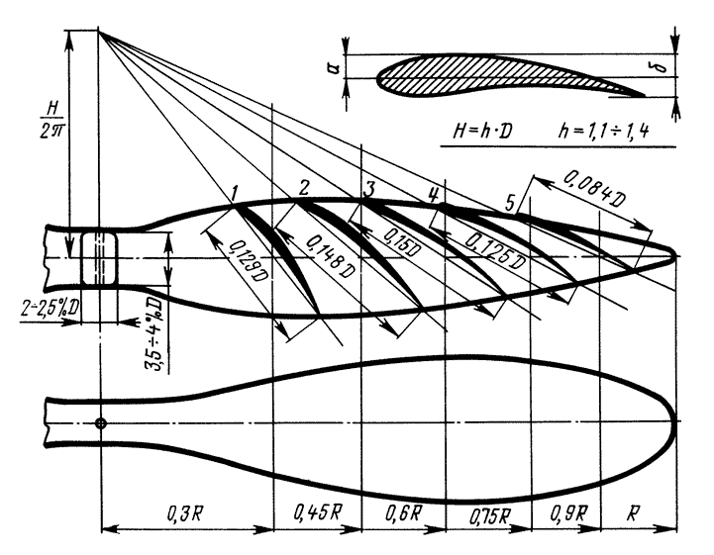
Рис. 120, Графическое построение винта с постоянным шагом
Высота α и толщина б сечений лопасти (% от D)
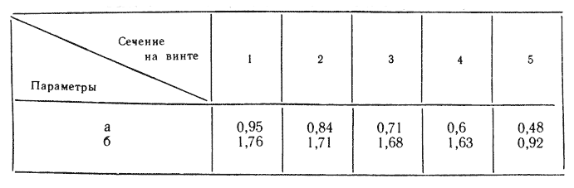
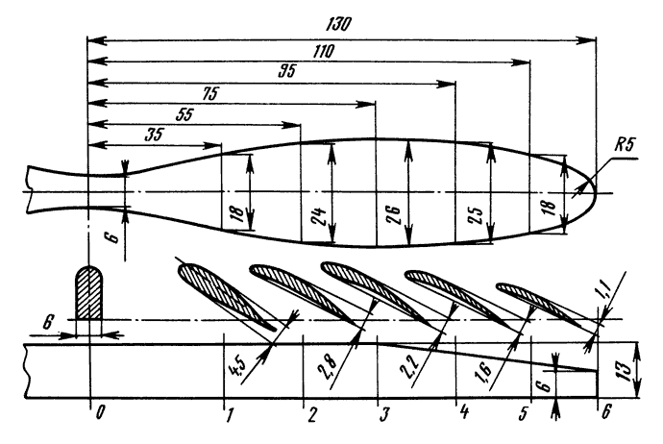
Рис. 121. Чертеж винта схематической модели самолета
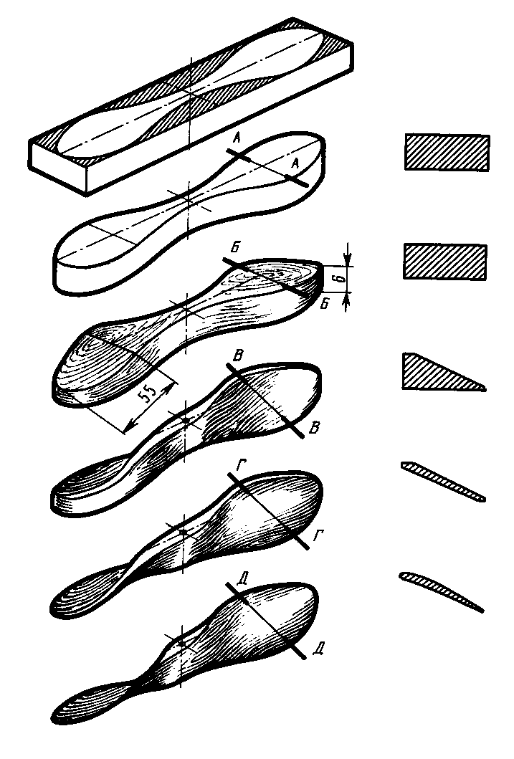
Рис. 122, Изготовление винта
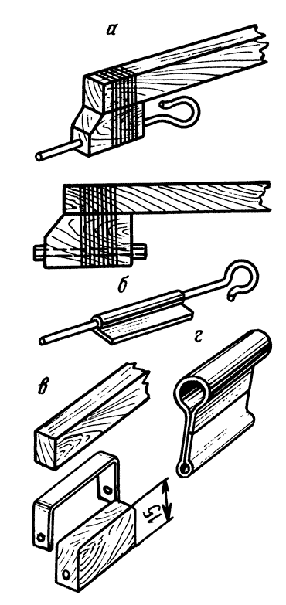
Рис. 123, Подшипники для схематических моделей самолетов
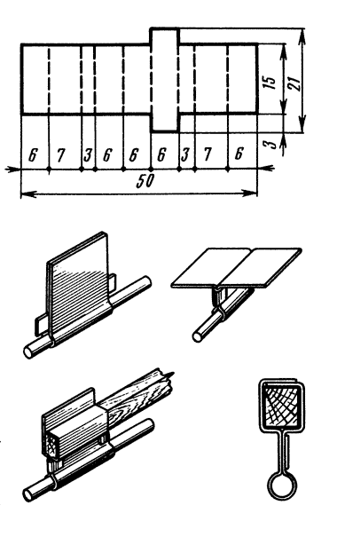
Рис. 124. Развертка и изготовление подшипника для первой схематической модели самолета
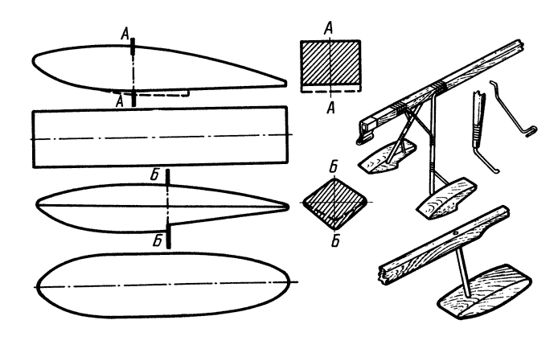
Рис. 125. Шасси для схематической модели гидросамолета
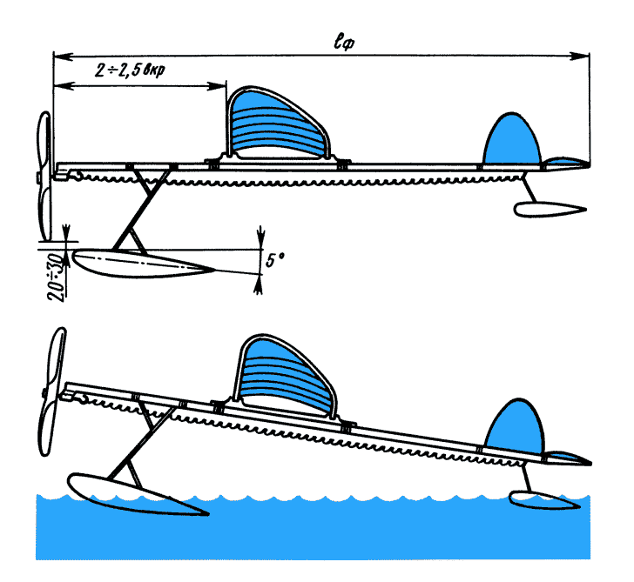
Рис. 126. Расположение поплавков шасси гидросамолета

.

